Name: Klasse: Datum:

1. Trage folgende Flüsse in die richtigen Kästchen ein: ***Zwickauer Mulde, Flöha, Zschopau***

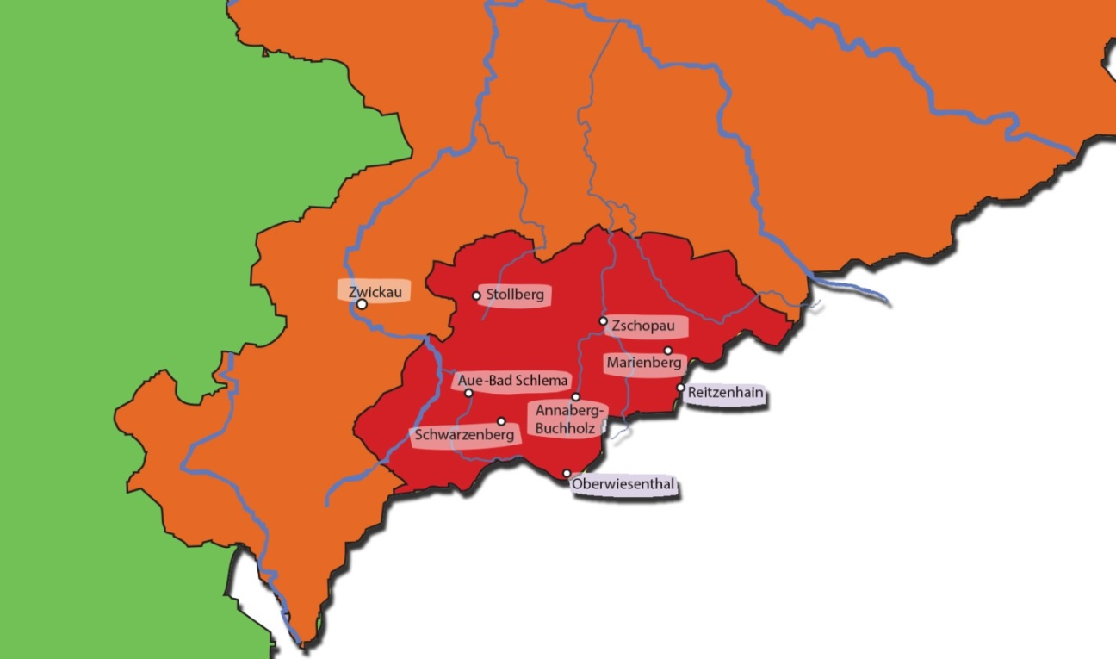

2. Ergänze den Lückentext. Trage folgende Begriffe ein:

***Zwickauer Mulde, Deutschland, Strom, Markersbach, Trinkwasserversorgung, Zschopau, Aue-Bad Schlema, Erholung***

Das Pumpspeicherwerk hat die Aufgabe, bei Bedarf

elektrischen zu erzeugen. Es ist das Zweitgrößte seiner Art in

.

. Die Aufgaben von Talsperren sind die

(Eibenstock, Cranzahl, Sosa…),

(Filzteich Schneeberg, Greifenbachstauweiher) und Hochwasserschutz. Der größte Fluss im

Ergebirgskreis ist die . . Sie fließt in unserem Landkreis

aber nicht durch Zwickau, sondern durch .

Der zweitgrößte Fluss im Ergebirgskreis ist die .

1. 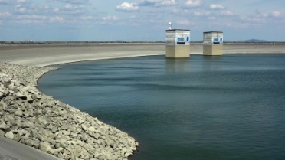Ordne den Bildern die richtige Bezeichnung zu:

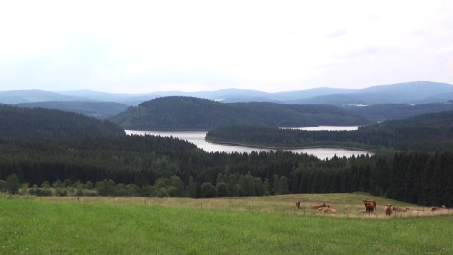*Talsperre Eibenstock,* *Oberbecken* *Pumpspeicherwerk Markersbach*